Министерство транспорта Российской Федерации

Федеральное государственное автономное образовательное

учреждение высшего образования

«Российский университет транспорта»

(ФГАОУ ВО РУТ(МИИТ), РУТ (МИИТ)

Институт транспортной техники и систем управления

Кафедра «Управление и защита информации»

Лабораторная работа № 3

по дисциплине: «Программирование и основы алгоритмизации»

на тему: «Условный оператор системы»

Выполнил: ст. гр. ТУУ-111

Волобуев Егор Дмитриевич

Вариант №13

27.10.23

(дата выполнения)

Проверил: к.т.н., доц. Сафронов А.И.

(дата приёмки)

Москва – 2023 г.

**1. Цель работы**

Решить алгебраическое выражение, используя условный оператор, в интегрированной среде разработки (*IDE*) *Microsoft Visual Studio* на языке *Visual C#.*

**2. Формулировка задачи**

Решить поставленную задачу «Программирования и основ алгоритмизации» по разделу «Условный оператор».

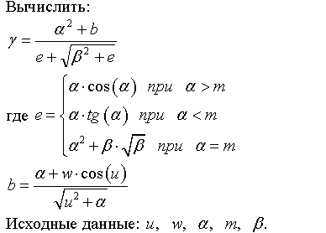

**3. Блок-схема алгоритма**

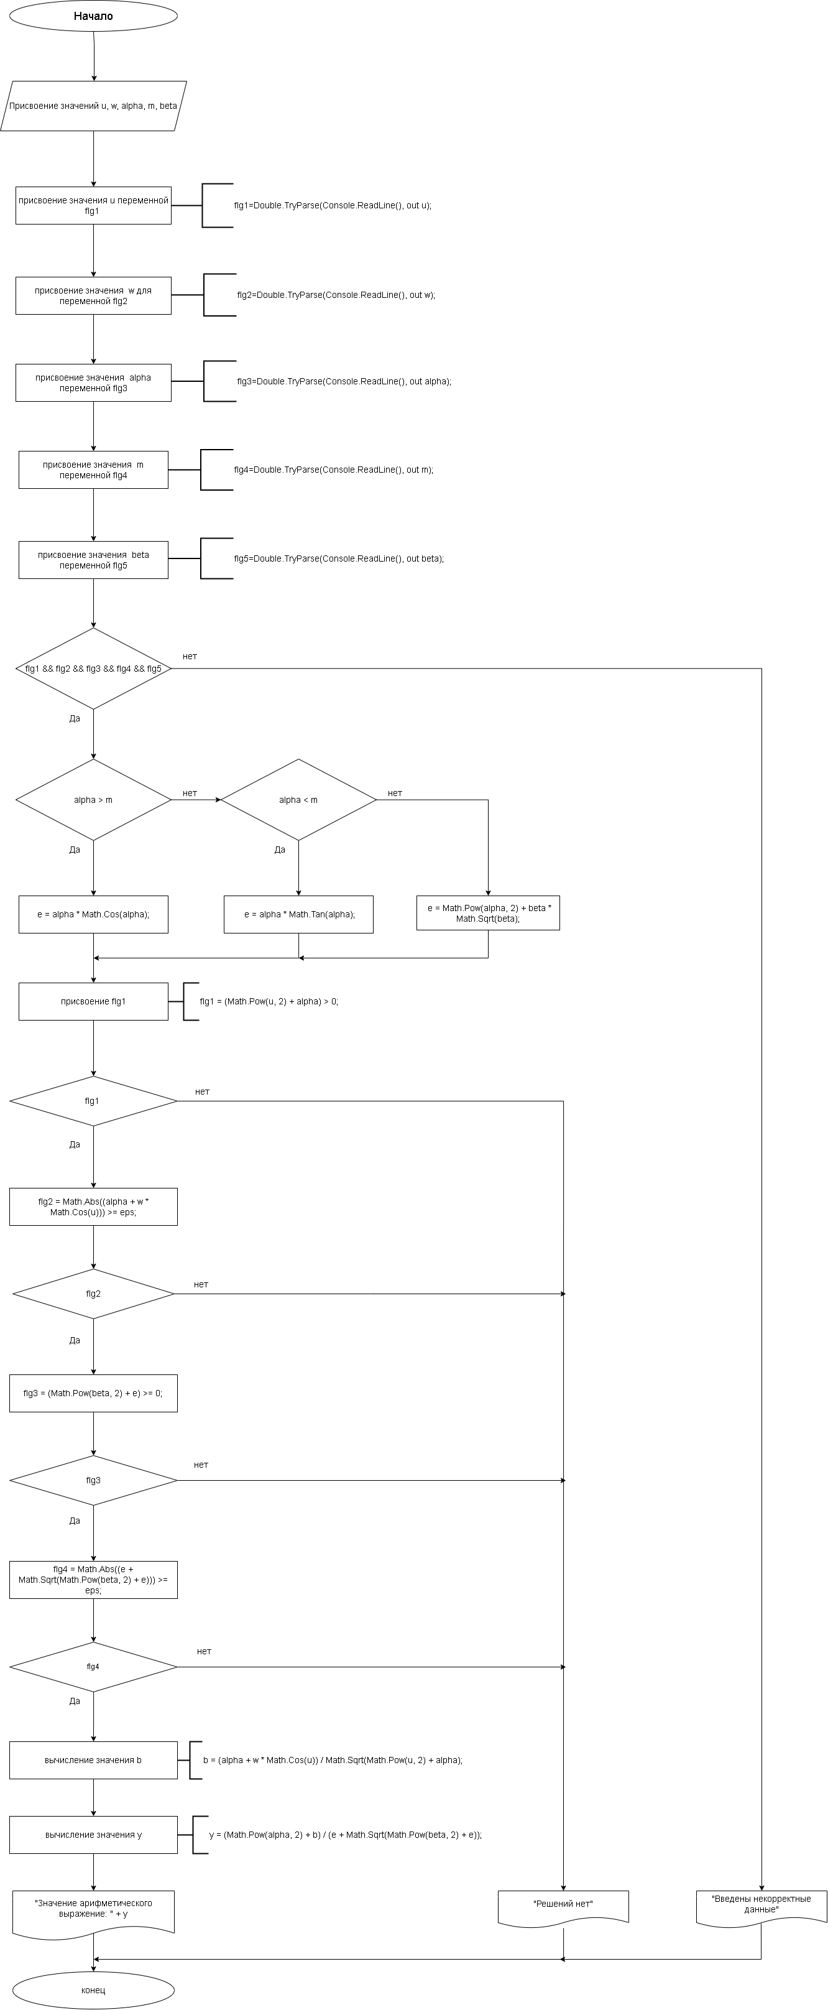

**4.Подбор тестовых примеров**

**4.1**

u = 5

w = 10

alpha = 3

m = 2

beta = 4

## Расчёт алгебраического выражения в Microsoft Excel:

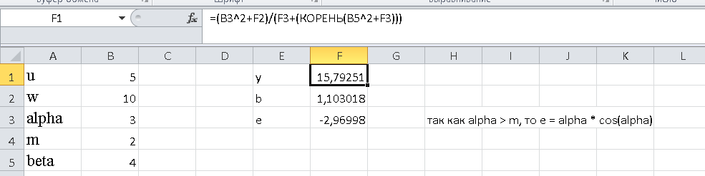

**4.2**

u = 5

w = 10

alpha = 1

m = 2

beta = 4

## Расчёт алгебраического выражения в Microsoft Excel:

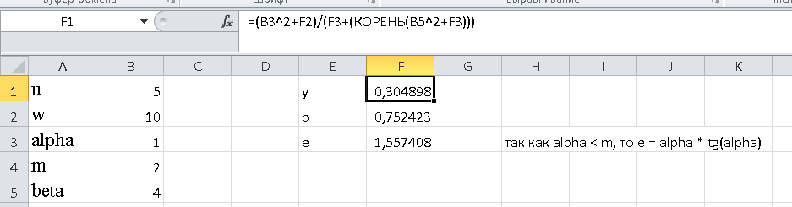

**4.3**

u = 5

w = 10

alpha = 2

m = 2

beta = 4

Расчёт алгебраического выражения в Microsoft Excel:

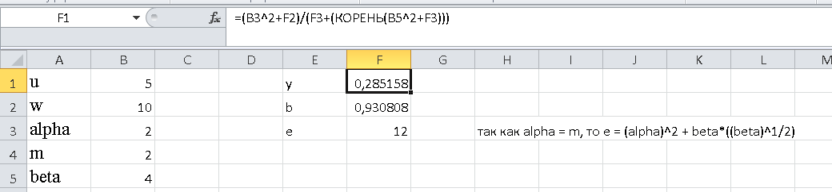

**4.4**

u = 10

w = 5

alpha = 2

m = 2

beta = 4

Значения не удовлетворяют ОДЗ: решений нет

**4.5**

u = 5

w = 10

alpha = 2

m = 2

beta = Y

Значение beta не является числом: Введены некорректные данные

**5. Листинг (Код) программ**

using System;

using System.Collections.Generic;

using System.Linq;

using System.Text;

using System.Threading.Tasks;

namespace Rabota_3

{

internal class Program

{

static void Main(string[] args)

{

double y, b, alpha, e, beta, m, u, w, eps = 0.001;

bool flg1, flg2, flg3, flg4, flg5;

Console.Write("Введите значение для переменной u: ");

flg1 = Double.TryParse(Console.ReadLine(), out u);

Console.Write("Введите значение для переменной w: ");

flg2 = Double.TryParse(Console.ReadLine(), out w);

Console.Write("Введите значение для переменной alpha: ");

flg3 = Double.TryParse(Console.ReadLine(), out alpha);

Console.Write("Введите значение для переменной m: ");

flg4 = Double.TryParse(Console.ReadLine(), out m);

Console.Write("Введите значение для переменной beta: ");

flg5 = Double.TryParse(Console.ReadLine(), out beta);

if (flg1 && flg2 && flg3 && flg4 && flg5)

{

if (alpha > m)

{

e = alpha * Math.Cos(alpha);

}

else

{

e = alpha * Math.Tan(alpha);

}

if (alpha == m)

{

e = Math.Pow(alpha, 2) + beta * Math.Sqrt(beta);

}

flg1 = (Math.Pow(u, 2) + alpha) > 0;

if (flg1)

{

flg2 = Math.Abs((alpha + w * Math.Cos(u))) >= eps;

if (flg2)

{

flg3 = (Math.Pow(beta, 2) + e) >= 0;

if (flg3)

{

flg4 = Math.Abs((e + Math.Sqrt(Math.Pow(beta, 2) + e))) >= eps;

if (flg4)

{

b = (alpha + w * Math.Cos(u)) / Math.Sqrt(Math.Pow(u, 2) + alpha);

y = (Math.Pow(alpha, 2) + b) / (e + Math.Sqrt(Math.Pow(beta, 2) + e));

Console.WriteLine("Значение арифметического выражение: " + y);

}

else

{

Console.WriteLine("Решений нет");

}

}

else

{

Console.WriteLine("Решений нет");

}

}

else

{

Console.WriteLine("Решений нет");

}

}

else

{

Console.WriteLine("Решений нет");

}

}

else

{

Console.WriteLine("Введены некорректные данные");

}

Console.ReadKey(true);

}

}

}

**6. Расчёт тестовых примеров на ПК (Тестирование)**

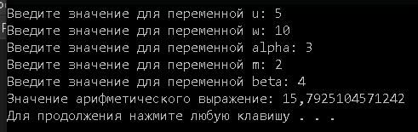

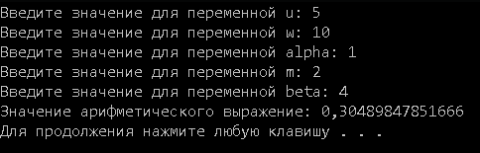

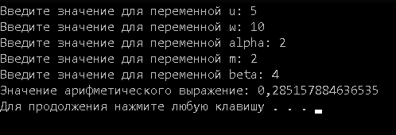

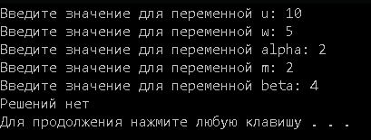

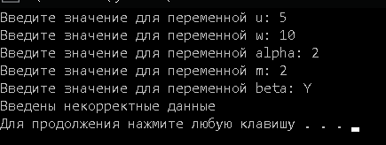

**7. Вывод**

Научились решать алгебраическое выражение, используя условный оператор, в интегрированной среде разработки (*IDE*) *Microsoft Visual Studio* на языке *Visual C#.*